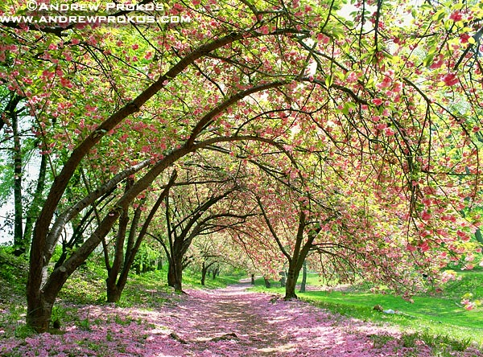

**Ông bà, cha mẹ, thầy dạy, ân nhân**

Tổ tiên, ông bà, mẹ cha,

Những người nuôi dưỡng, sinh ta trên đời.

Dạy ta khôn lớn nên người,

Công ơn to lớn, cao vời lắm thay.

Khắc ghi ta nhớ mỗi ngày,

Đền ơn, báo hiếu, chu toàn phận con.

Hương trầm nghi ngút cao bay,

Xin dâng tiên tổ tỏ bày kính yêu.

**Các chiến sĩ quốc gia, các vị truyền giáo**

Những lúc nội chiến, ngoại xâm,

Bao nhiêu xương máu phủ đầy non sông.

Biết bao chiến sĩ anh hùng,

Hy sinh mạng sống giữ gìn giang sơn.

Đạo Chúa mang đến nguồn ơn,

Biết bao chiến sĩ ở miền phương xa.

Đức Tin gieo vãi nở hoa,

Nhiều người tin Chúa chan hòa hồng ân.

Sống thời phục vụ xả thân,

Bây giờ khuất bóng hưởng ân Chúa Trời

Công lao các vị cao vời,

Nguyện xin Thiên Chúa đời đời ghi ân.

Xin dâng một nén hương trầm,

Đền ơn trả nghĩa muôn vàn kính yêu

**Đầu năm  
tưởng nhớ**

**Phan Văn An**

**Các nạn nhân chiến cuộc, thiên tai, khủng bố**

Thiên tai, chiến cuộc khắp nơi,

Bao người phải chịu cảnh đời đau thương.

Chiến tranh tàn ác khôn lường,

Biết bao nhân mạng đau thương lìa đời.

Nguyện xin Thiên Chúa trên trời,

Giảm bớt nguy khốn cho người trần gian.

Hương trầm nghi ngút tỏa lan,

Khóc thương, tưởng nhớ, muôn vàn thương đau.

**Tạ ơn và cầu xin với Thiên Chúa nhân ngày đầu năm**

Tạ ơn Thiên Chúa Ba Ngôi,

Đoàn con bé mọn dâng lời ngợi khen

Tử thần, sóng gió nhiều phen,

Chúa luôn che chở phận hèn gian truân.

Tấm lòng tựa nén hương trầm,

Dâng lên cảm tạ Hồng Ân Chúa Trời.

Nguyện xin Thiên Chúa nhậm lời,

Phàm nhân trần thế sống đời an khang